Защитим будущее,
извлекая уроки из прошлого

УРОКИ, ИЗВЛЕЧЕННЫЕ ИЗ АВАРИИ
Дата происшествия: | 27.03.2017 | 3.4. Провести мониторинг оборудования ГРП (ГРПБ) на предмет соответствия фактического технологического процесса эксплуатации, обеспечивающего получение заданных параметров сетей, решениям, определенным проектной документацией, с целью исключения фактов длительного приостановления использования сетевых участков и комплекса технических устройств без принятия организацией соответствующего решения, предусматривающего осуществление мероприятий, обеспечивающих их промышленную и экологическую безопасность, материальную сохранность и предотвращение их разрушения;  3.5. Провести экспертизу промышленной безопасности здания ГГРП по ул. Ленина в п. Чернь Чернского района Тульской области, после аварии.  3.6. Провести экспертизу промышленной безопасности (техническое диагностирование) газопроводов и технических устройств ГГРП по ул. Ленина в п. Чернь Чернского района Тульской области.  3.7. Провести проверку соответствия должностных и производственных инструкций положениям НТД.  3.8. Провести внеплановый инструктаж по безопасности персоналу АО «Газпром газораспределение Тула».  3.9. Провести внеочередную проверку знаний в ЦАК Ростехнадзора управляющего филиалом, главного инженера,  начальника РЭС «Черньрайгаз», генеральному директору АО «Газпром газораспределение Тула».  Извлеченные уроки:  Недопустимо нарушать правила проведения газоопасных работ.  Недопустимо длительное приостановление использования сетевого участка и комплекса технических устройств без принятия эксплуатирующей организацией соответствующего решения, предусматривающего осуществление мероприятий, обеспечивающих их промышленную и экологическую безопасность, материальную сохранность и предотвращение их разрушения.  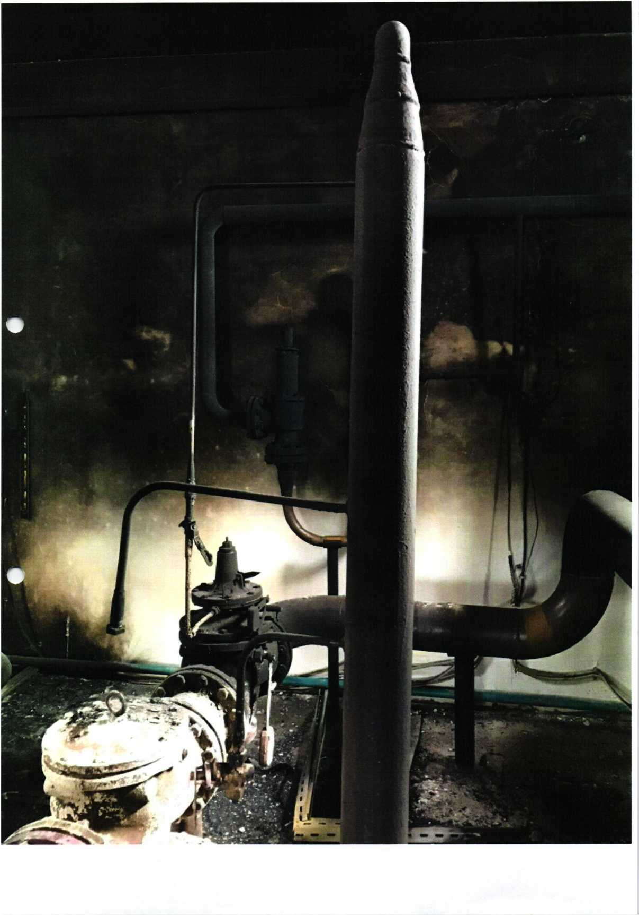
Наименование организации: | АО «Газпром газораспределение Тула»
Ведомственная принадлежность: | ПАО «Газпром»
Место аварии: | Головной газорегуляторный пункт (ГГРП) расположен на ул. Ленина в п. Чернь, Чернского района, Тульской области
Вид аварии: | Повреждение, разрушение ТУ
Краткое описание аварии:
При проведении планового осмотра слесарем была установлена утечка газа с возгоранием в здании ГГРП. Утечка газа с последующим возгоранием произошла в результате срыва крана с резьбового соединения в месте соединения крана и импульсной трубки непосредственно в месте примыкания крана и контргайки.

Последствия аварии:
(в т.ч. наличие пострадавших, ущерб)
Пострадавших в результате аварии нет. В результате аварии были отключено от газоснабжения потребители п. Чернь.
Экономический ущерб от аварии составил 242,5 тыс. руб.

1. Технические причины аварии:
1.1. Утечка газа с последующим возгоранием в головном газорегуляторном пункте (ГГРП) произошла по причине срыва крана с резьбового соединения в месте соединения крана и импульсной трубки в результате снижение усталостной прочности металла в месте резьбового соединения крана и импульсной трубки непосредственно в месте примыкания крана и контргайки.

2. Организационные причины:
2.1. Допущено длительное приостановление использования сетевого участка и комплекса технических устройств без принятия организацией соответствующего решения, предусматривающего осуществление мероприятий, обеспечивающих их промышленную и экологическую безопасность, материальную сохранность и предотвращение их разрушения;
2.2. Ненадлежащее осуществление производственного контроля в организации, выраженное в наличии длительных нарушений требований нормативных правовых актов, устанавливающих требования безопасности и правила ведения работ па опасном производственном объекте.

Мероприятия по локализации и устранению причин аварии:
3.1. Проведение аварийно-восстановительных работ;
3.2. Обстоятельства и причины данной аварии довести до сведения персонала АО «Газпром газораспределение Тула». Результаты расследования аварии рассмотреть в АО «Газпром газораспределение Тула» для принятия решений, направленных па ликвидацию причин аварий;
3.3. Обеспечить эксплуатацию ГРП (ГРПБ), ШРП и ГРУ, организацию и выполнение газоопасных работ в соответствии с требованиями ФНиП "Правила безопасности сетей газораспределения и газопотребления";

